PARKOLÁSI INFORMÁCIÓ

Mohácsi római katolikus temető címe: 7700 Mohács, Eszéki út 1.

Szíves tájékoztatásul jelezzük, hogy a mohácsi római katolikus temető mellett a parkolási lehetőség korlátozott.
Amennyiben nem találnak helyet az Eszéki úton, a következő lehetőségeket javasoljuk a parkolásra:
- Tompa Mihály utca
- Szent István utca
- Deák tér

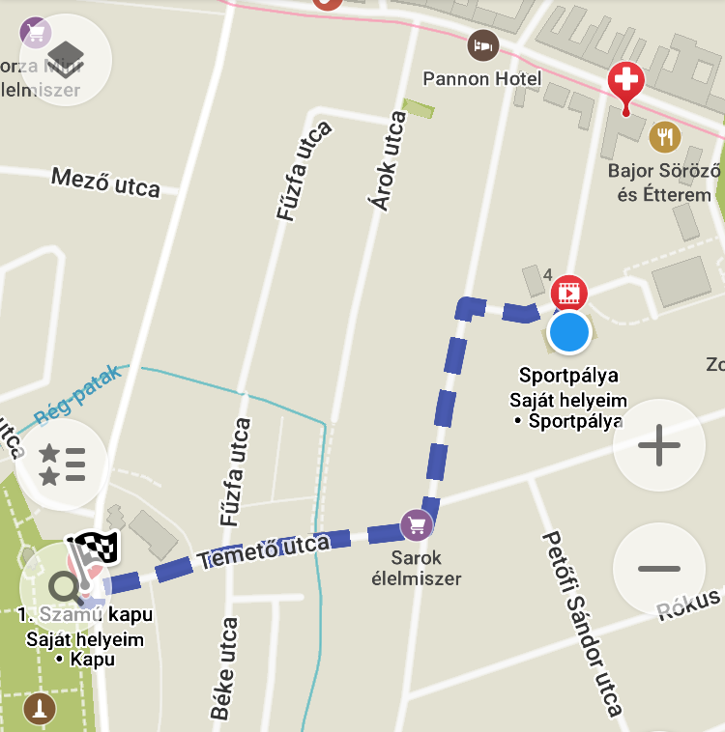

Tompa Mihály utca

Deák tér

Szent István utca

Temető bejárat (1. kapu)

Eszéki út MOL kút

